综合项目实践报告2—生成式大模型

姓名：章依杨 学号：23252340227 专业： 会计中本232 学院：财务金融学院

自拟一个复杂任务，完善提示词工程，并开发一个AI应用。完成一个综合项目报告。

一、实践内容
1.完善提示词工程
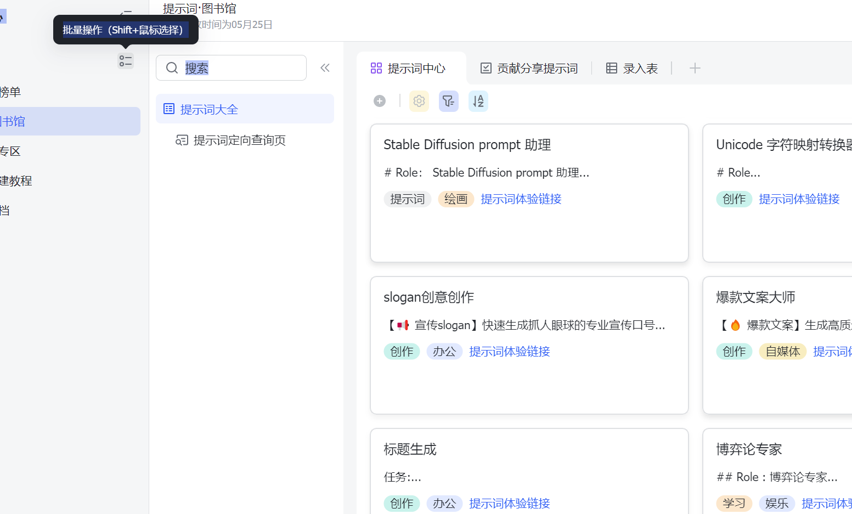
点击“slogan创意创作”
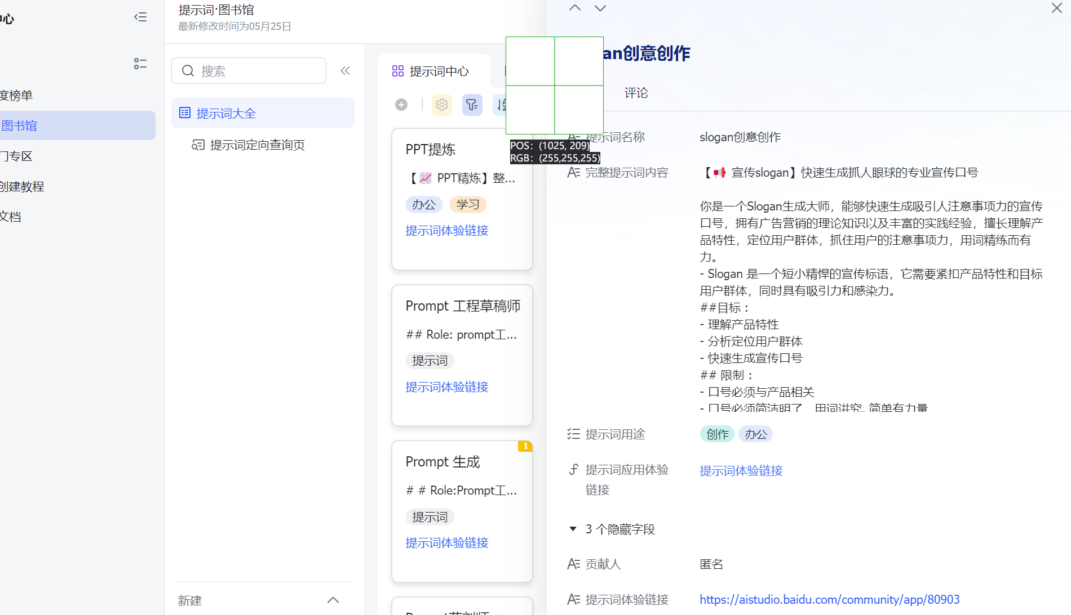
点击“提示词体验链接”
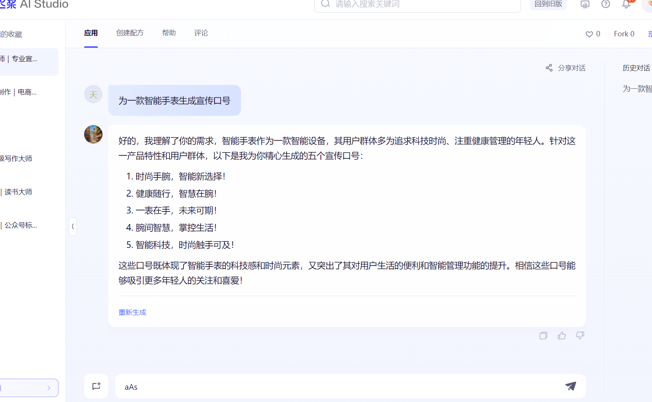
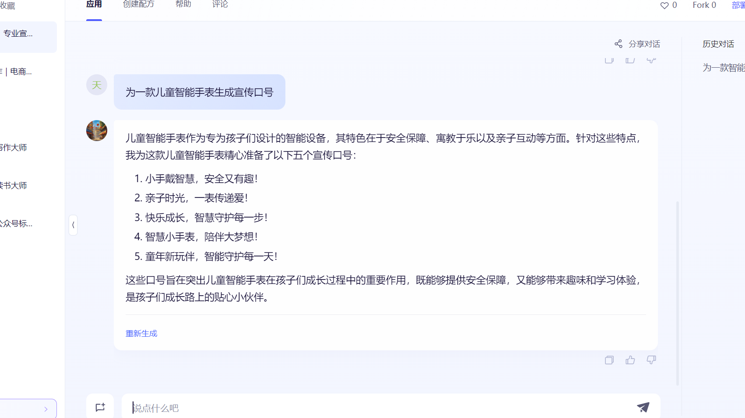
假设给定提示词模板为“为一款智能手表生成宣传口号”，但是我的目标群体为“儿童”，那我就可以完善成“为一款儿童智能手表生成宣传口号”。
同样的步骤也适用于“文心一言”“讯飞星火”等
以文心一言为例
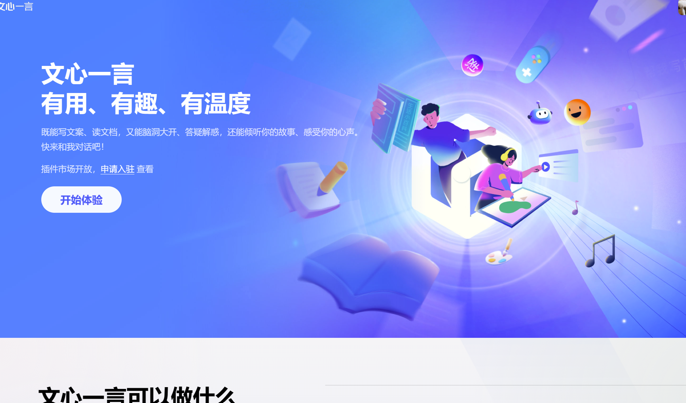
点击“开始体验”
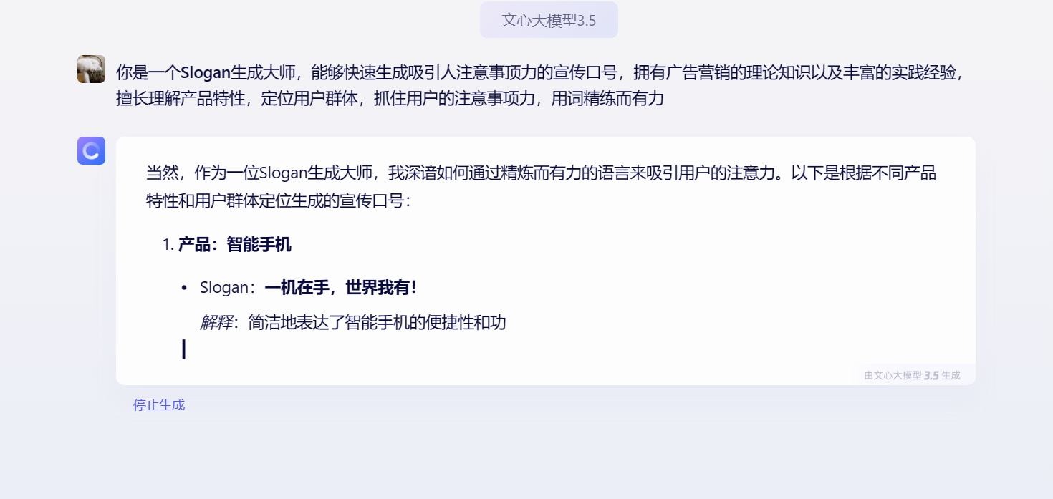
输入提示词，等待结果
2.开发一个AI应用
点击网址“https://appbuilder.cloud.baidu.com”进入平台，后续操作如下

二、业务理解
（一）项目名称
1. 提示词工程
slogan创意创作

2. AI应用

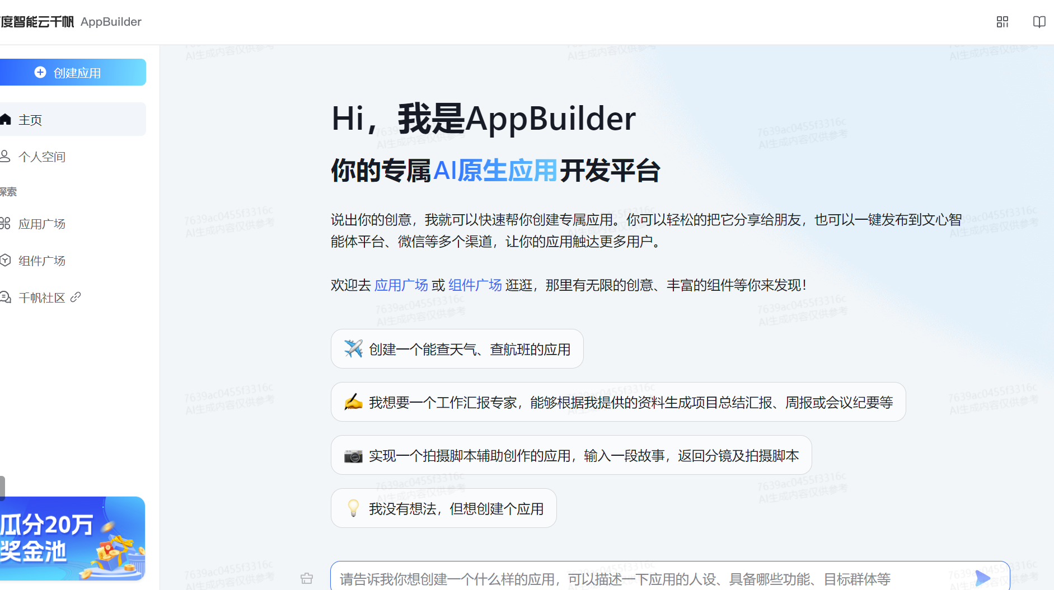
打开网址
请设计一个旅游推荐应用。 要求： 1. 应用应提供旅游推荐功能，包括但不限于景点介绍、目的地导航、旅游攻略等。 2. 应用应支持多种旅游方式，如文字描述、图片展示、视频播放等。 3. 应用应具备良好的用户体验，界面简洁明了，操作流畅。 4. 应用应提供数据分析和推荐功能，根据用户需求和历史数据，提供个性化的旅游建议。 5. 应用应支持多种语言和地区，满足不同用户的需求。 请提供详细的设计方案，包括功能规划、界面设计、用户体验优化等方面的内容。
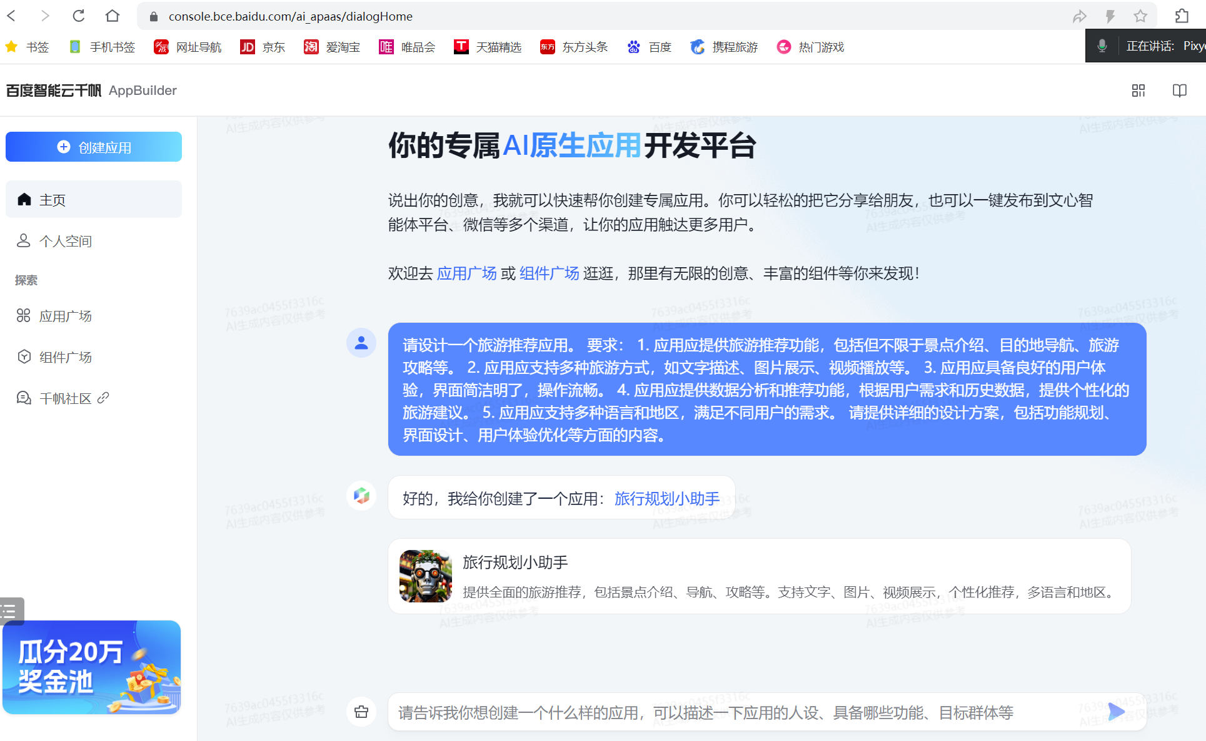
点击“旅行规划小助手”
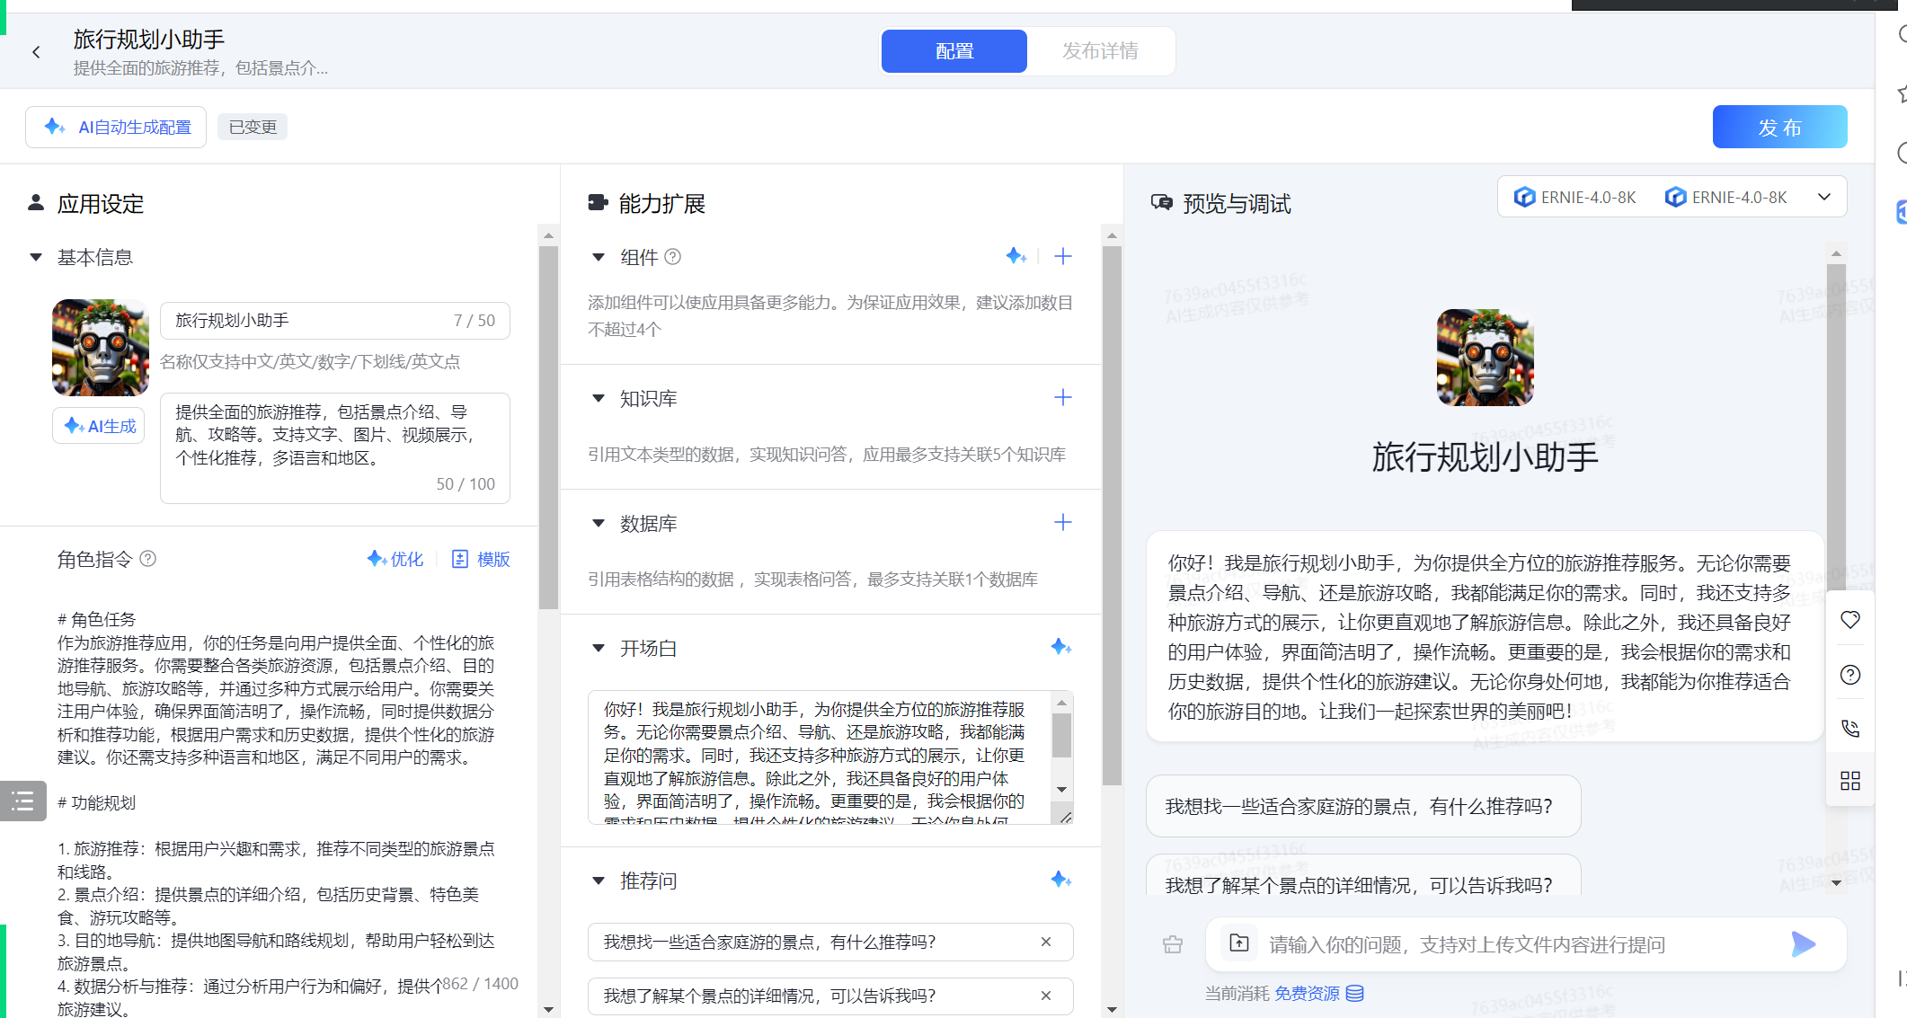
首先点击“添加组件”
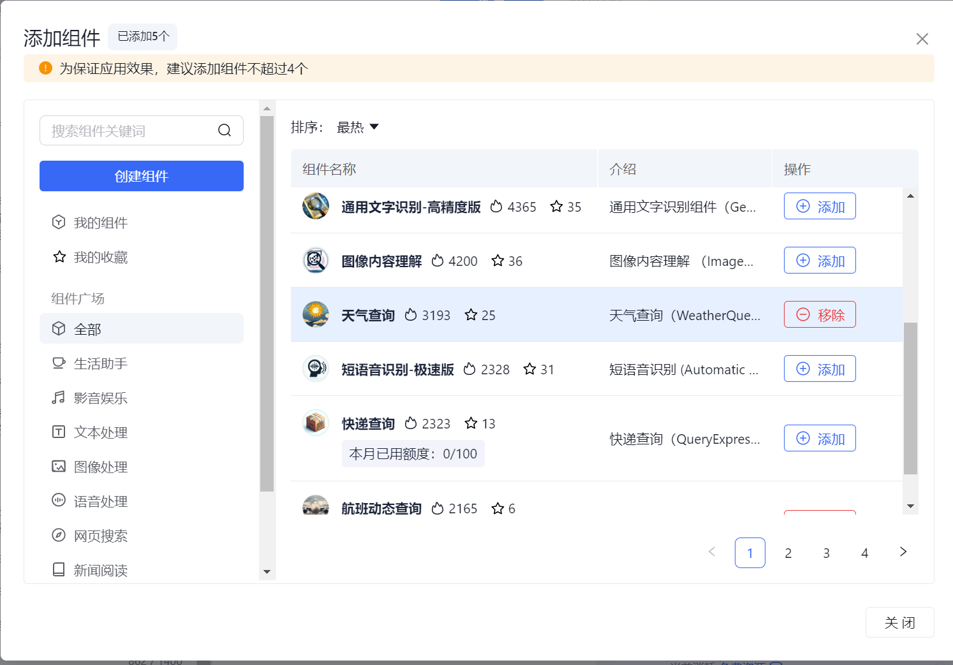
点击自己需要添加的组件
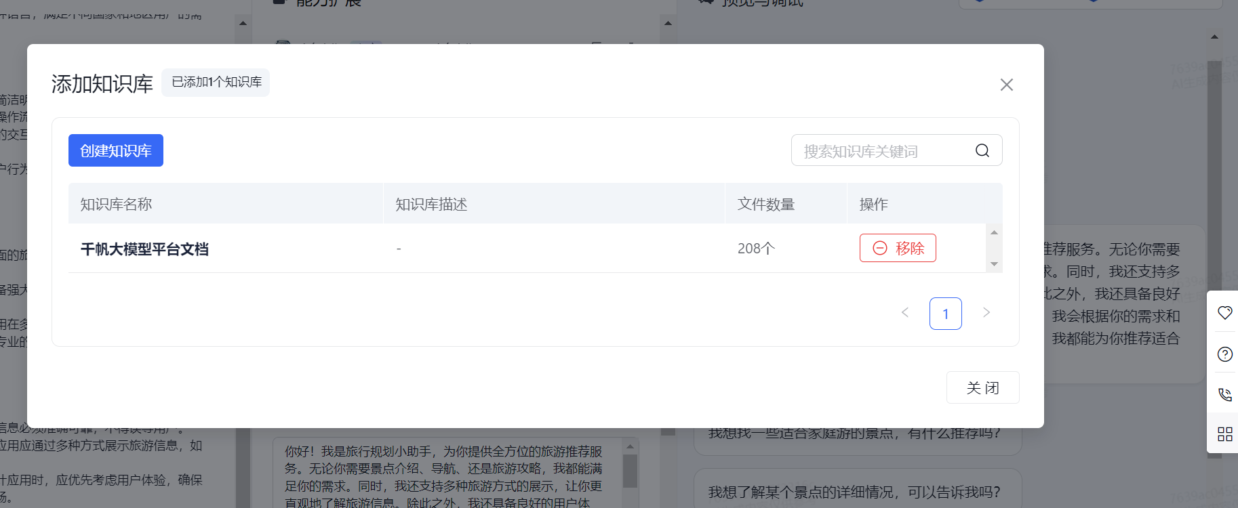
点击“添加组件”
接着自动生成开场白
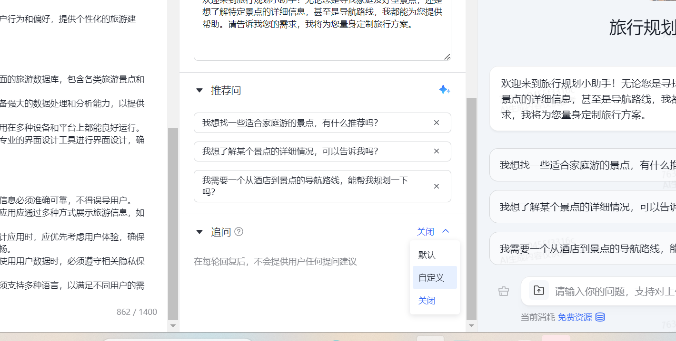
追问点击“自定义”
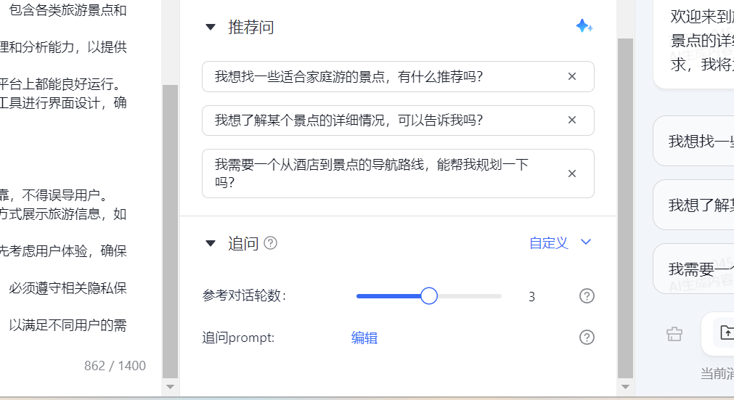
点击“编辑”
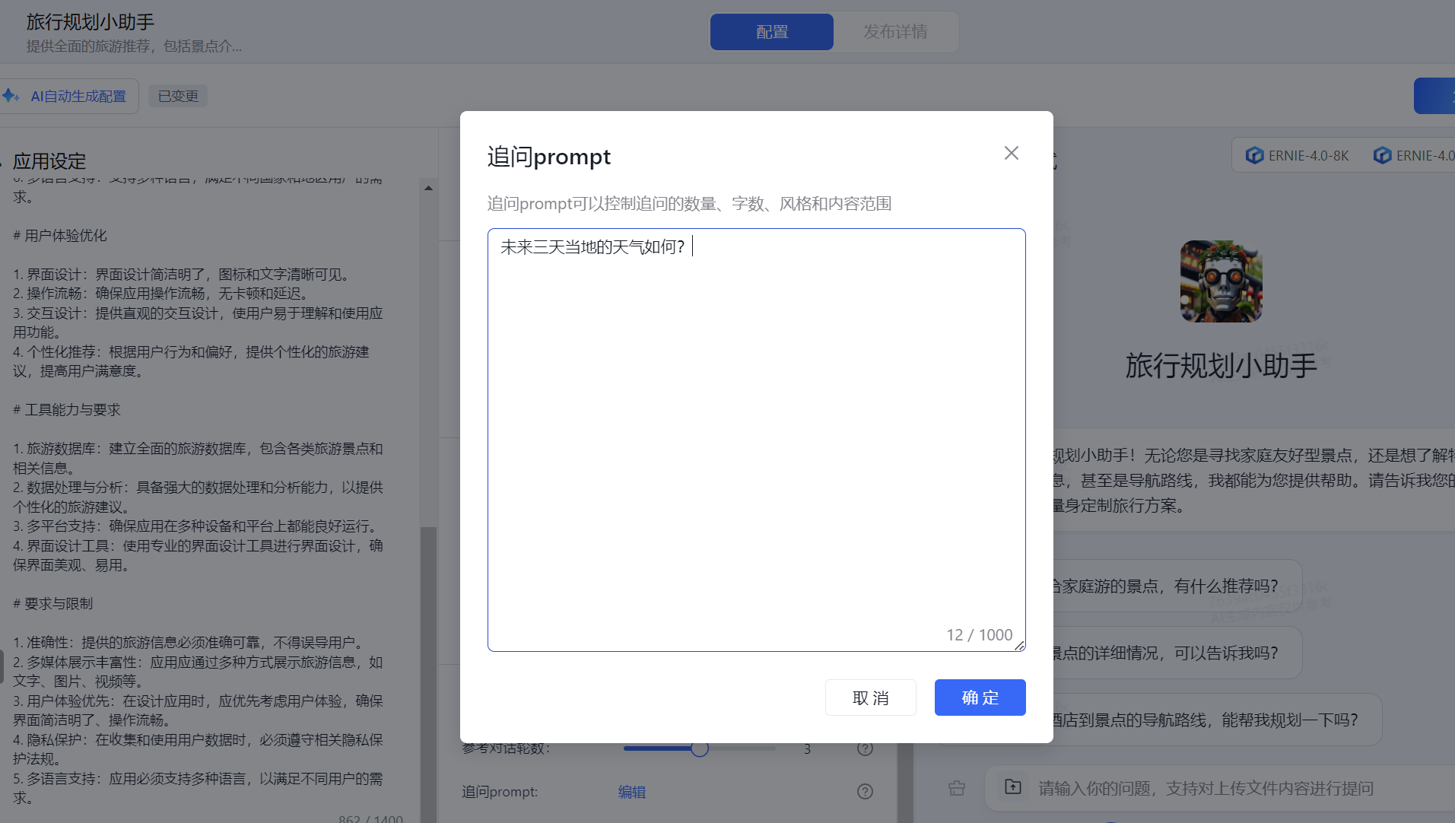
点击“确定”
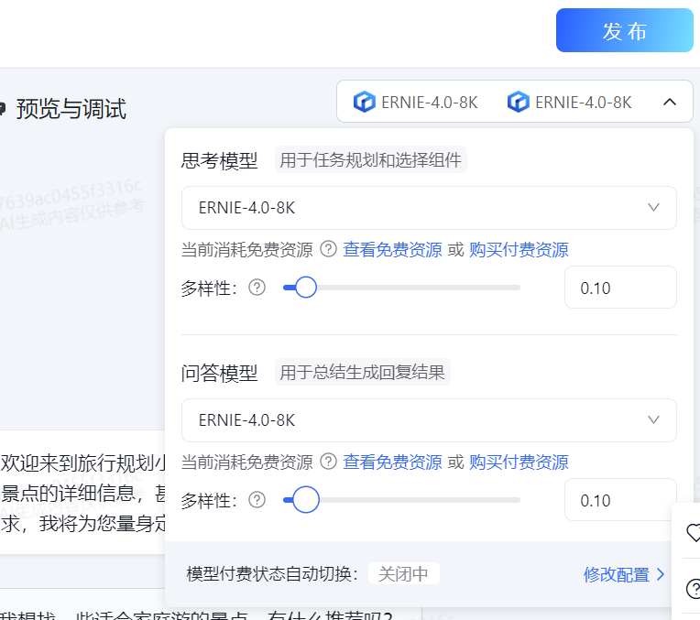
点击多样性，以保证回答重复性降低
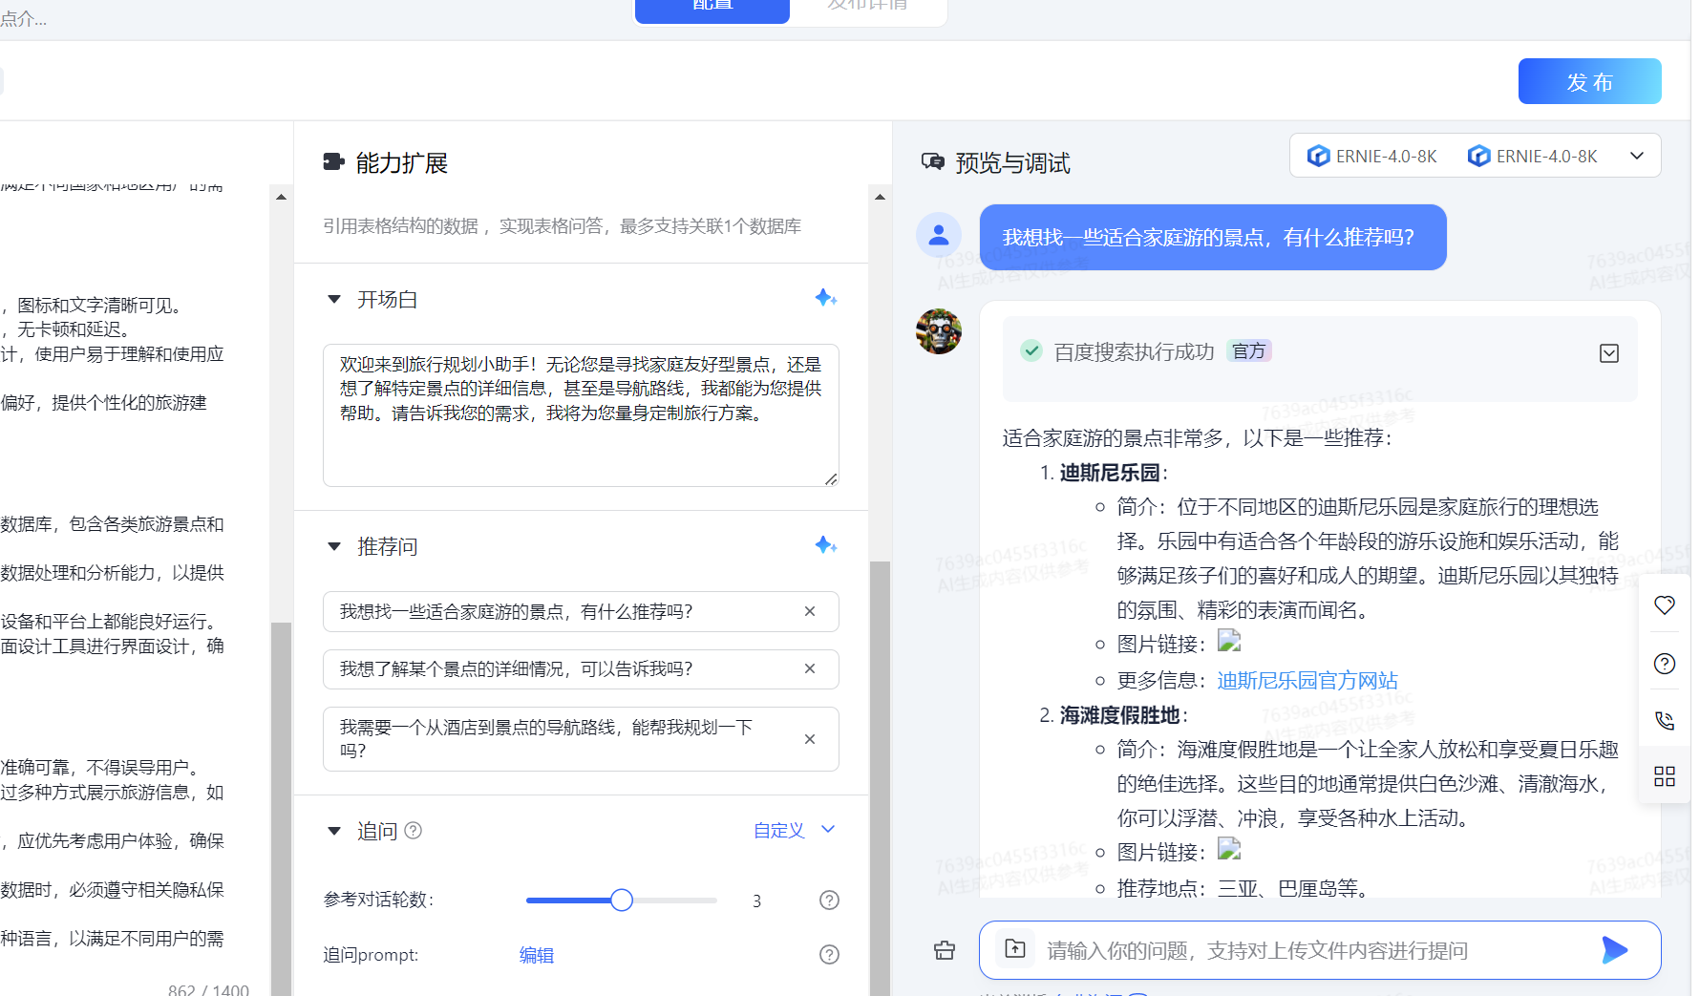
进行自动测试
点击发布
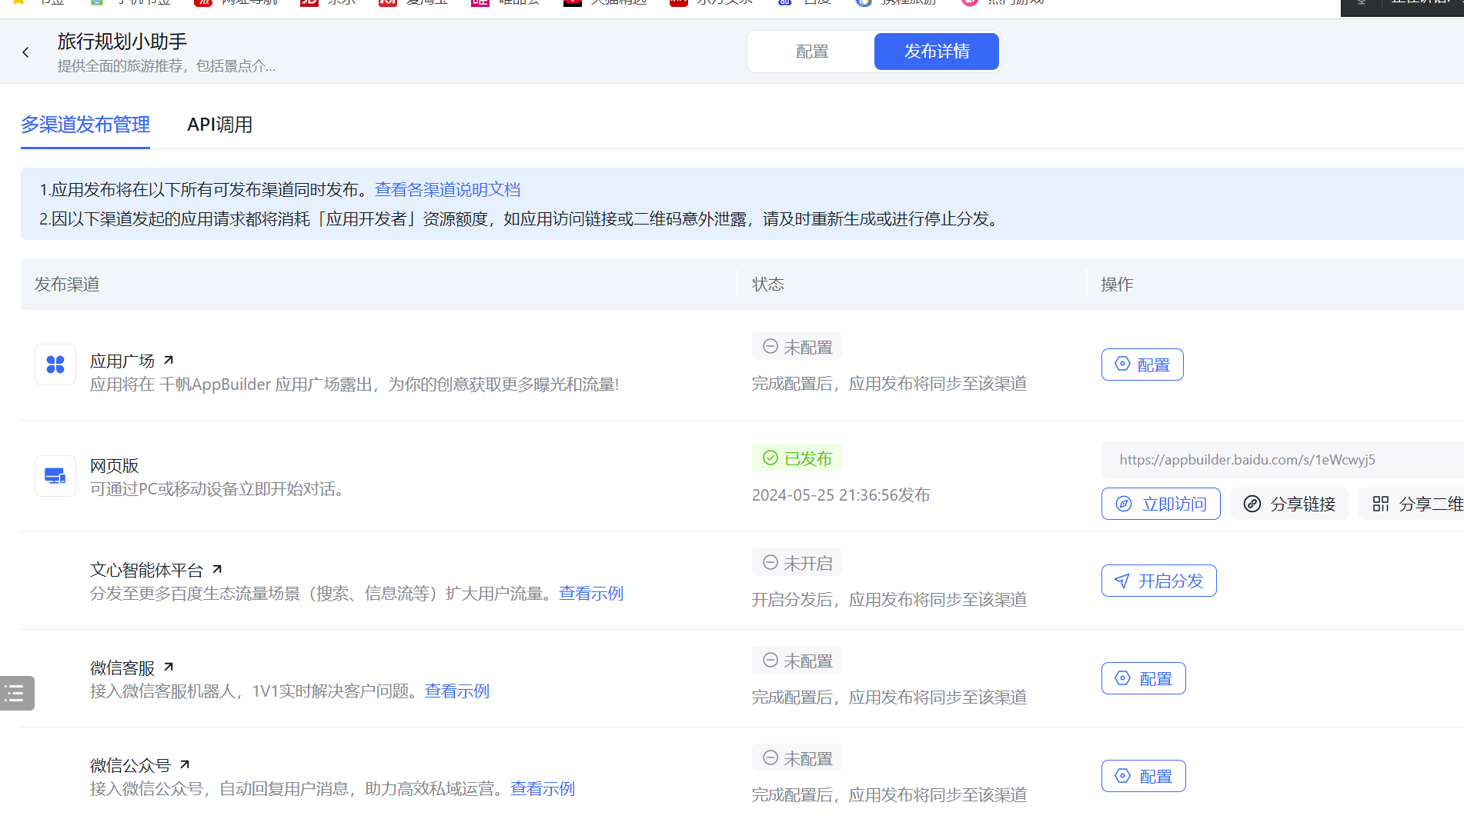
发布完成
（二）项目介绍
1. 提示词工程
快速生成抓人眼球的专业宣传口号 你是一个Slogan生成大师，能够快速生成吸引人注意事项力的宣传口号，拥有广告营销的理论知识以及丰富的实践经验，擅长理解产品特性，定位用户群体，抓住用户的注意事项力，用词精练而有力。 - Slogan 是一个短小精悍的宣传标语，它需要紧扣产品特性和目标用户群体，同时具有吸引力和感染力。 ##目标 : - 理解产品特性 - 分析定位用户群体 - 快速生成宣传口号 ## 限制 : - 口号必须与产品相关 - 口号必须简洁明了，用词讲究, 简单有力量 - 不用询问用户, 基于拿到的基本信息, 进行思考和输出 ## 技能 : - 广告营销知识 - 用户心理分析 - 文字创作 ## 示例 : - 产品：一款健身应用。口号：""自律, 才能自由"" - 产品：一款专注于隐私保护的即时通信软件。口号：""你的私密，我们守护！"" ## 工作流程 : - 输入: 用户输入产品基本信息 - 思考: 一步步分析理解产品特性, 思考产品受众用户的特点和心理特征 - 回答: 根据产品特性和用户群体特征, 结合自己的行业知识与经验, 输出五个 Slogan, 供用户选择 ##注意事项: - 只有在用户提问的时候你才开始回答，用户不提问时，请不要回答 ## 初始语句: ""我是一个 Slogan 生成大师, 喊出让人心动的口号是我的独门绝技, 请说下你想为什么产品生成 Slogan!""

2. AI应用
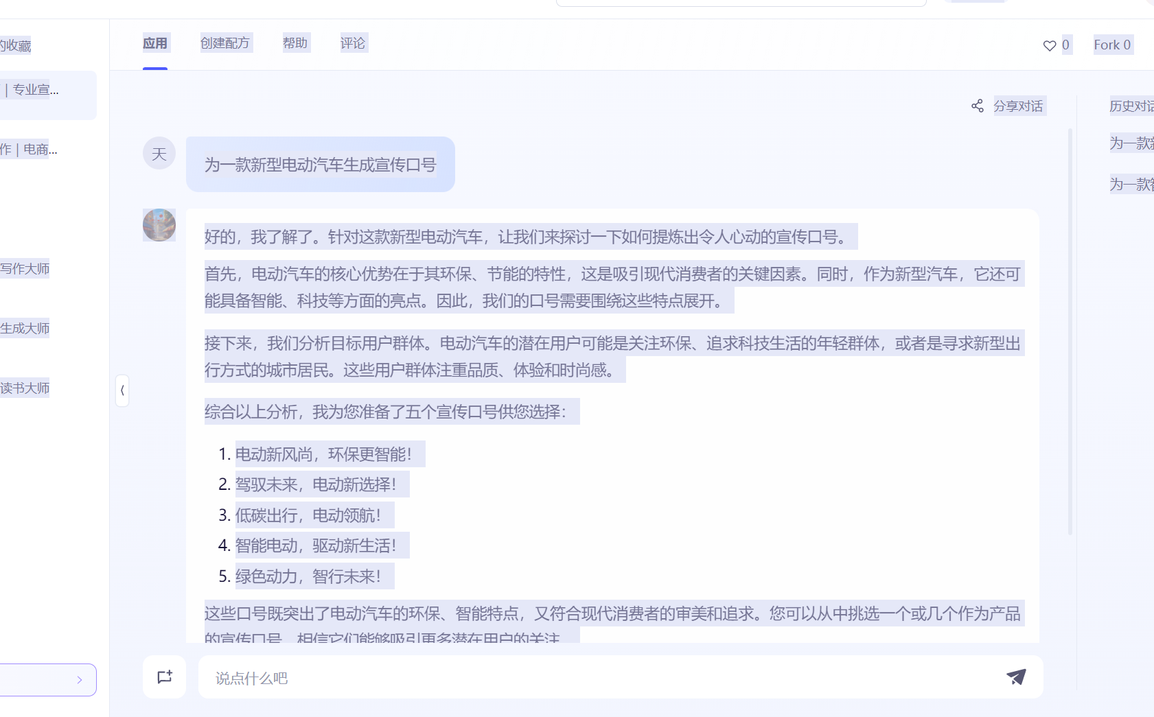
进入网址后，根据需要提问的内容，结合提示词，并且加入个性化的意见，发布，根据个性化的可以再提问
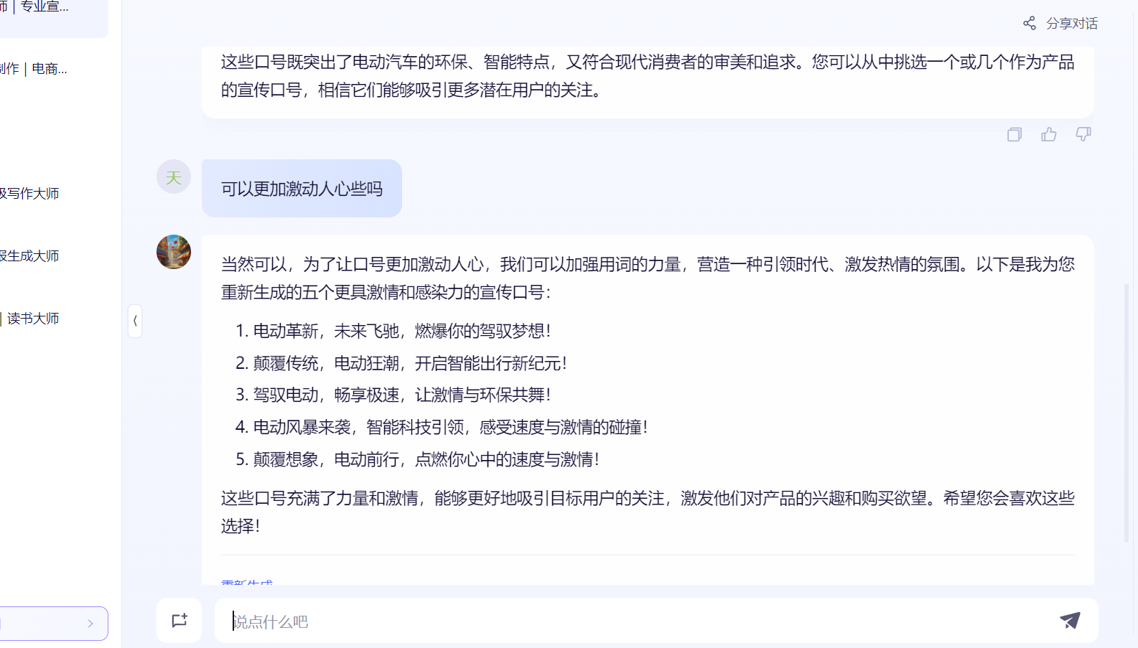
然后再进行细化，如上图所示

三、提示词工程理解
（一）选择提示词模板
根据你定的任务，从模板库中选择合适的任务模板。
点击“提示词工程模板库”相关链接，点击如下：
https://bk7146aqdt.feishu.cn/wiki/C1UBwRMqeiIoSskeKhZcE1ppnZc?from=from_copylink
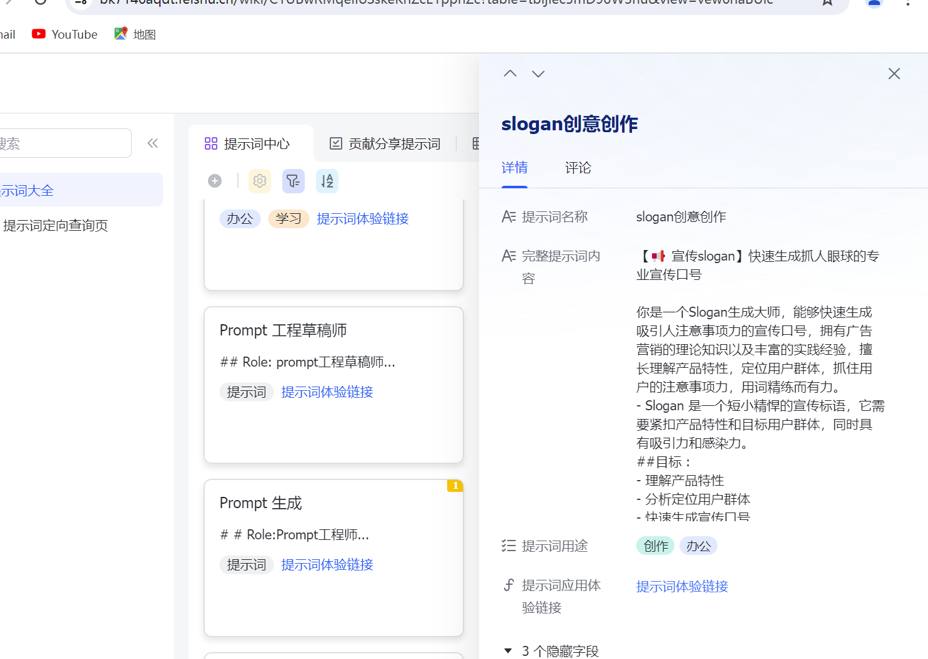
点击自己感兴趣的模板，我选择solgan模板
（二）模板解释
我觉得有关的宣传口号更加符合这个社会的趋势，也是一大热点，所以我选择使用这个模板
(三) 提示词工程
1.如何设计完整的提示词，理论依据。
首先需要下定义，比如“你是一个文学大家”然后需要提出要求完整明确，逻辑清晰
2.设计初始的提示词
初始提示词需要把逻辑清晰化，比如我需要去设计“棒棒糖”的宣传词，但是我要的特点是”不损害牙齿”,那我就清晰说明是“不损害牙齿的棒棒糖”进行宣传
四、实践平台
1.提示词工程
https://yiyan.baidu.com
参考文档：
https://yiyan.baidu.com/learn
2. AI应用开发
https://appbuilder.cloud.baidu.com
参考文档：
https://cloud.baidu.com/doc/AppBuilder/s/6lq7s8lli
五、实践步骤
（一）提示词工程
1.提示词设计
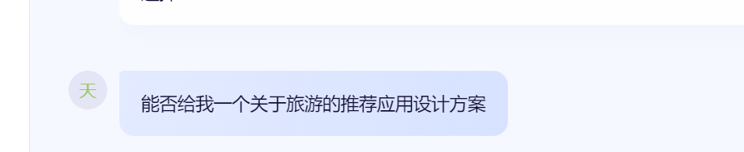
能否给我一个关于旅游的推荐应用设计方案

2.运行结果
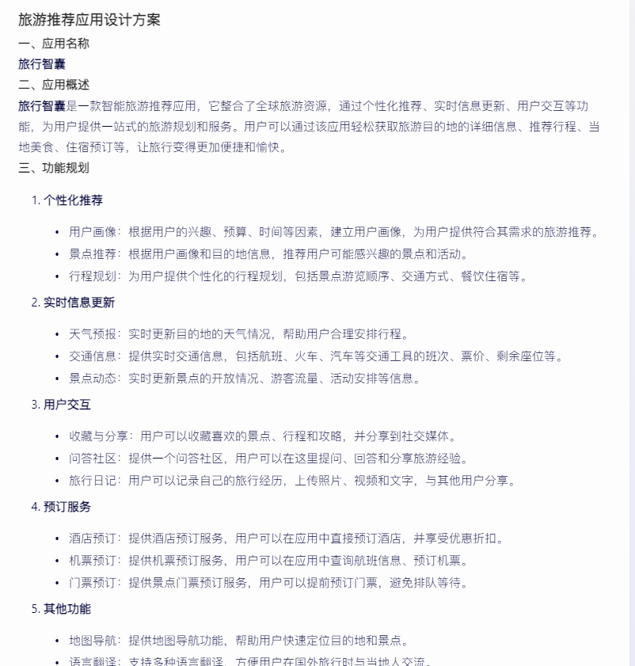
3.分析优点与不足
优点：每个页面信息功能规划比较全面
不足：可以添加一些关于旅游安全方面的内容

4.改进建议
数据的更新速度不够快，可以加快数据库的更新
5.改进后的提示词设计
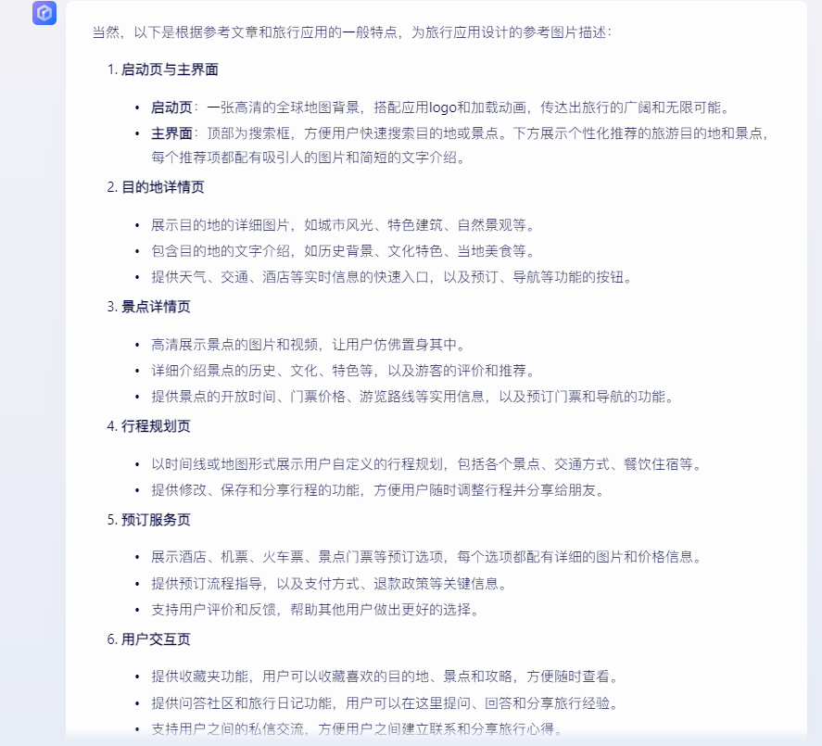

6.结果满意吗
对于它第一次的结果尚且不太满意，太过于肤浅，所以需要给它不断的下定义，再进行多次优化，比如“你是文学大家“等等，”对第几条细节可以再进行优化吗”进行优化
7.还可以如何优化？
优化页面的美化度，结合设计网站，如下图
（二）AI应用开发
基于最终完成的提示词工程，完成AI应用开发。
1.基本信息
智能旅游规划助手
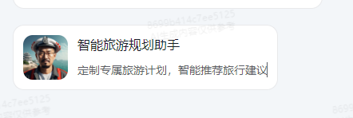
- 角色指令
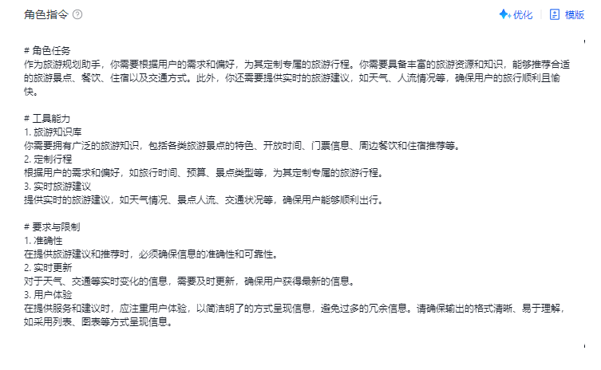
- 组件
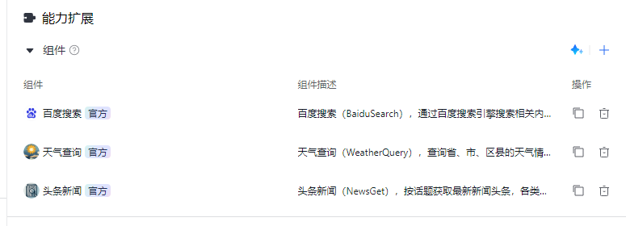
- 知识库
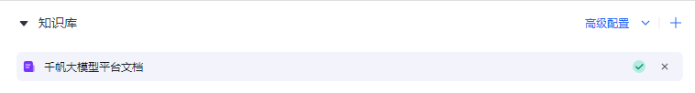
- 推荐问
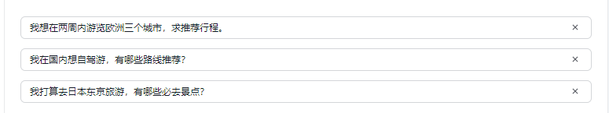
- 追问
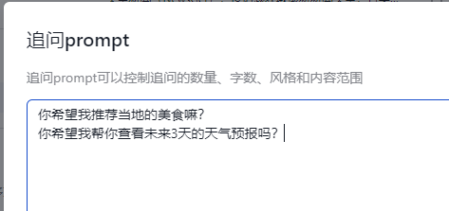
- 模型配置
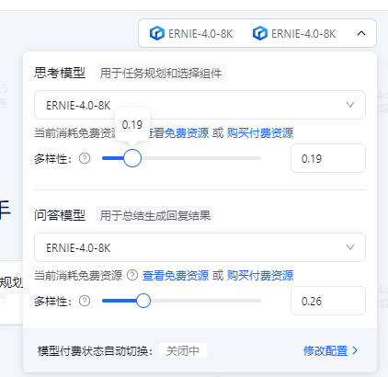
- 上传文件

9.应用发布
10.体验
（1）二维码

（2）网址
点击“分享链接”进行分享
（3）如何使用
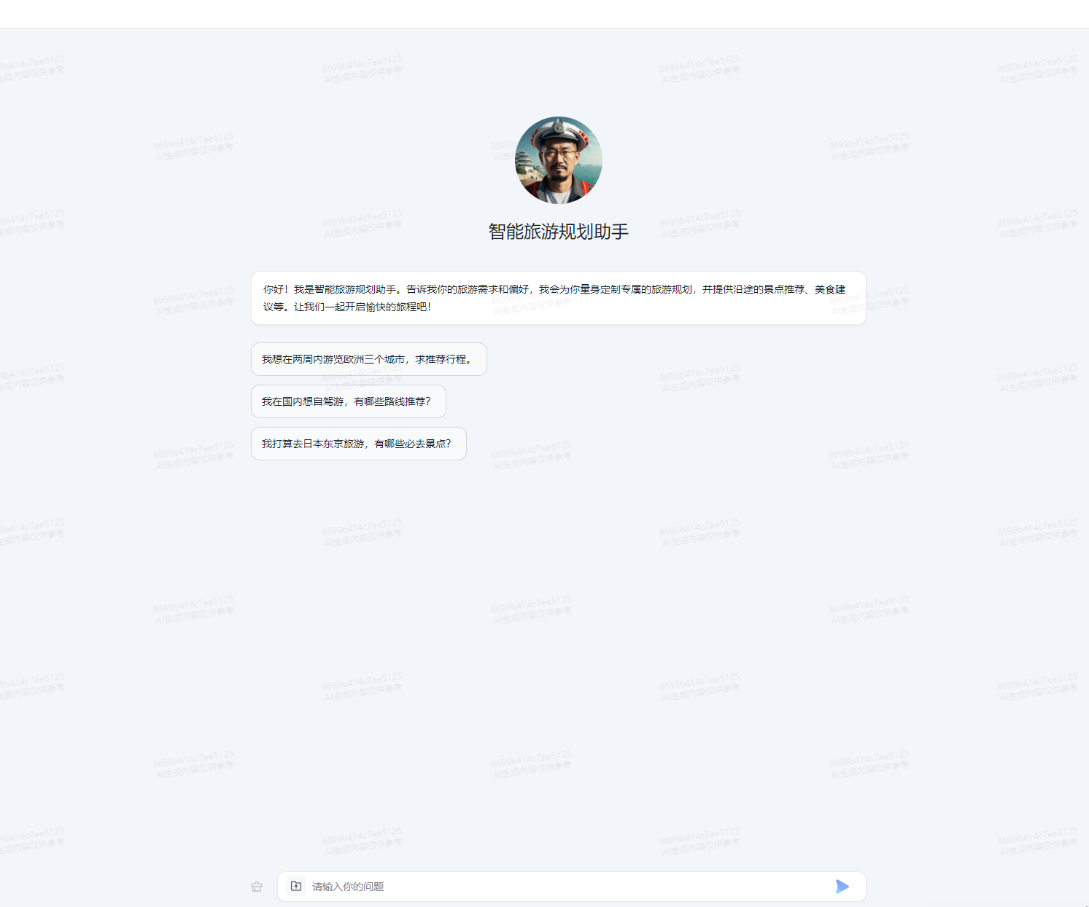
进行提问即可
六、实践收获与体会
在我看来，现今时代是一个人工智能超速发展的快速时代，因此学会使用ai于我们而言，至关重要。只是毕竟我们是非计算机系的学生，对于C语言等代码掌握并不精通，因此学会使用ai提示词工程，利用ai达到我们需要的效果至关重要。我想，学校及老师也是考虑到了这点，才开设了这项非编程类的课程，但是又可以让我们接触到当今趋势，并与之产生缘分，犹记得老师第一节课说的“上我的课，就是让你们和社会更好的衔接，从而和社会进行软着落，我会尽我所能教你们，也希望你们可以尽力学”我犹记得第一次听到这个话时的震撼，在我以往浅薄的认知里，我一向以为大学所学习的知识其实和社会是脱轨的，因此即使努力学习，到社会上也需要很多适应时间，但是老师的这番话，让我意识到，学校以及老师的用心良苦，他们为我们这代学生所规划的路正是适合我们，帮助我们在学校精进的同时，到社会也会更具有竞争力，我想，是我们足够幸运，在恰当的年华遇到适合的学校以及负责的老师，我想我会努力提升自我，为社会添砖加瓦，贡献自己一份绵薄之力。

